МИНИСТЕРСТВО ОБРАЗОВАНИЯ И НАУКИ РОССИЙСКОЙ ФЕДЕРАЦИИ

ФЕДЕРАЛЬНОЕ ГОСУДАРСТВЕННОЕ БЮДЖЕТНОЕ

ОБРАЗОВАТЕЛЬНОЕ УЧРЕЖДЕНИЕ

ВЫСШЕГО ПРОФЕССИОНАЛЬНОГО ОБРАЗОВАНИЯ

МОСКОВСКИЙ АВИАЦИОННЫЙ ИНСТИТУТ

(национальный исследовательский университет)

«МАИ»

Кафедра 806

Отчет по расчетно-графической работе

По дисциплине **«Численные методы»**

**Вариант 10**

**Задание 7**

Выполнил студент группы 3О-210Б:

Кофман М. С.

Принял:

Старший преподаватель каф. №806

Кринецкий Олег Евгеньевич

Москва, 2015

# Задание:

Методом наименьших квадратов аппроксимировать линейным и квадратичным многочленом заданную таблицу.

|  |  |  |  |  |  |  |
| --- | --- | --- | --- | --- | --- | --- |
| x | 0 | 1 | 2 | 3 | 4 | 5 |
| y | 3,1 | 5,8 | 11,2 | 17,7 | 27,4 | 37,5 |

# Структурная схема алгоритма:

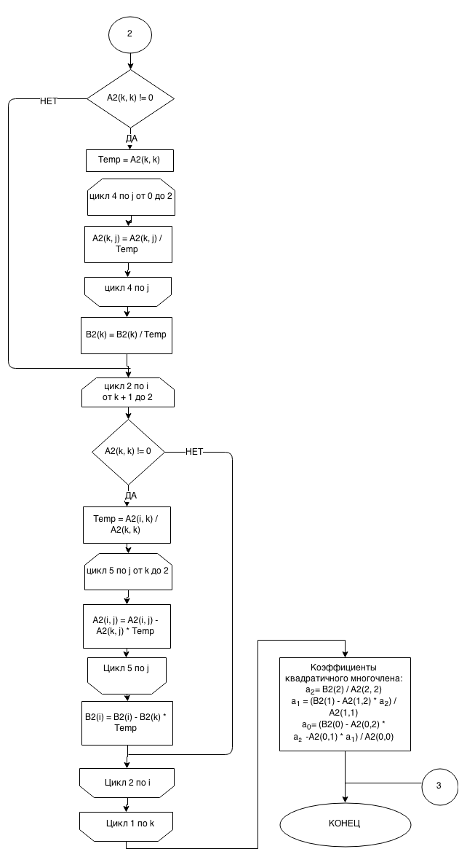

Текст программы для метода наименьших квадратов на языке Visual Basic 6.0:

Dim Eps, X(), Y(), A1(2, 2), A2(3, 3), B1(2), B2(3), Alpha1(2), Alpha2(3) As Double, NX, memb As Integer, str As String

Private Sub Text1_Click()

Text1.Text = ""

End Sub

Private Sub Text2_Click()

Text2.Text = ""

End Sub

Private Sub Text3_Click()

Text3.Text = ""

End Sub

Private Sub Text4_Click()

Text4.Text = ""

End Sub

Private Sub Command1_Click()

Frame5.Visible = False

NX = Val(Text1.Text)

ReDim X(NX)

ReDim Y(NX)

If Val(Text2.Text) < 2 Then

Frame5.Visible = True

Text5.Text = "Применение метода наименьших квадратов невозможно"

GoTo Err

End If

Eps = Val(Text2.Text)

Frame4.Visible = True

memb = 0

Err:

End Sub

Private Sub Command2_Click()

X(memb) = Val(Text3.Text)

Y(memb) = Val(Text4.Text)

memb = memb + 1

Text3.Text = "Введите значение в узле " & memb + 1

Text4.Text = "Введите значение функции в узле " & memb + 1

If memb = NX - 1 Then

Command2.Visible = False

Command3.Visible = True

End If

End Sub

Private Sub Command3_Click()

X(memb) = Val(Text3.Text)

Y(memb) = Val(Text4.Text)

Command3.Visible = False

For i = 0 To 1

For j = 0 To 1

A1(i, j) = 0

Next

B1(i) = 0

Next

For i = 0 To 2

For j = 0 To 2

A2(i, j) = 0

Next

B2(i) = 0

Next

A1(0, 0) = NX

A2(0, 0) = NX

For i = 0 To NX - 1

A2(0, 1) = A2(0, 1) + X(i)

A2(1, 1) = A2(1, 1) + X(i) ^ 2

A2(1, 2) = A2(1, 2) + X(i) ^ 3

A2(2, 2) = A2(2, 2) + X(i) ^ 4

B2(0) = B2(0) + Y(i)

B2(1) = B2(1) + Y(i) * X(i)

B2(2) = B2(2) + Y(i) * X(i) ^ 2

Next

A1(0, 1) = A2(0, 1)

A1(1, 0) = A2(0, 1)

A1(1, 1) = A2(1, 1)

A2(0, 2) = A2(1, 1)

A2(1, 0) = A2(0, 1)

A2(2, 0) = A2(1, 1)

A2(2, 1) = A2(1, 2)

B1(0) = B2(0)

B1(1) = B2(1)

'Нахождение линейного многочлена:

Temp = A1(0, 0)

For j = 0 To 1

A1(0, j) = A1(0, j) / Temp

Next

B1(0) = B1(0) / Temp

Temp = A1(1, 0) / A1(0, 0)

For j = 0 To 1

A1(1, j) = A1(1, j) - A1(0, j) * Temp

Next

B1(1) = B1(1) - B1(0) * Temp

str = "Линейный многочлен:" & vbCrLf

Alpha1(1) = B1(1) / A1(1, 1)

Alpha1(0) = (B1(0) - A1(0, 1) * Alpha1(1)) / A1(0, 0)

str = str & Round(Alpha1(0), Eps) & "+" & Round(Alpha1(1), Eps) & "*x"

'Нахождение квадратичного многочлена:

For k = 0 To 2

Max = Abs(A2(k, k))

iTemp = k

For i = k + 1 To 2

If Abs(A2(i, k)) > Max Then

Max = Abs(A2(i, k))

iTemp = i

End If

Next

For j = 0 To 2

Temp = A2(k, j)

A2(k, j) = A2(iTemp, j)

A2(iTemp, j) = Temp

Next

Temp = B2(k)

B2(k) = B2(iTemp)

B2(iTemp) = Temp

If A2(k, k) <> 0 Then

Temp = A2(k, k)

For j = 0 To 2

A2(k, j) = A2(k, j) / Temp

Next

B2(k) = B2(k) / Temp

End If

For i = k + 1 To 2

If A2(k, k) <> 0 Then

Temp = A2(i, k) / A2(k, k)

For j = k To 2

A2(i, j) = A2(i, j) - A2(k, j) * Temp

Next

B2(i) = B2(i) - B2(k) * Temp

End If

Next

Next

str = str & vbCrLf & "Квадратичный многочлен:" & vbCrLf

Alpha2(2) = B2(2) / A2(2, 2)

For i = 1 To 0 Step -1

Temp = 0

For j = i + 1 To 2

Temp = Temp + A2(i, j) * Alpha2(j)

Next

Alpha2(i) = (B2(i) - Temp) / A2(i, i)

Next

str = str & Round(Alpha2(0), Eps) & "+" & Round(Alpha2(1), Eps) & "*x+" & Round(Alpha2(2), Eps) & "*x^2"

Text5.Text = str

Frame5.Visible = True

sFile = ".\Output.txt"

Open sFile For Output As #1

Print #1, Text5.Text

Close #1

End Sub

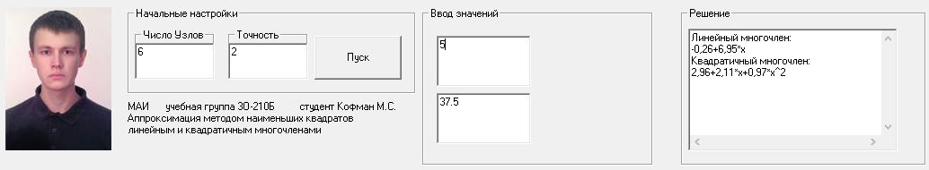Скриншот программы**:**

# Литература:

1. Пирумов У. Г. Численные методы, Москва, издательство МАИ 1998г.
2. 4us Самоучитель Visual Basic 6.0, http://vbzero.narod.ru (18.04.2015)